旁边一群怨气冲天的大国，正愤怒地看着美国

[有理儿有面](javascript:void(0);)

**有理儿有面**

微信号 youli-youmian

功能介绍 你说是不是

2022-11-01[原文](https://mp.weixin.qq.com/s?__biz=Mzg3MjEyMTYyNg==&mid=2247574387&idx=2&sn=8ff959f13f445c884d60cae81699ad96&chksm=cef7f706f9807e10939915ea0d71732ee00ec1258b34ae395e07f2a8689a0141b74f5684d2c8&scene=27#wechat_redirect&cpage=265) 发表于

收录于合集

以下文章来源于牛弹琴 ，作者牛弹琴



牛弹琴

.

最睿智地解读国际风云、财经要闻，传播正能量





**全文共1849字，图片6张，预计阅读时间为5分钟。**

**文章转载于“牛弹琴”。**



▼



资料图

**对巴西来说，这是卢拉王者归来；对拉美来说，左翼阵营又进一步壮大；对美国来说，毫无疑问这是一次重大外交失败。**

很简单，卢拉再次当选巴西新总统，意味着拉美一个新纪元的开启，更值得注意的：**在一个世界上最强大的国家旁边，现在是一群怨气冲天的大国。**

为什么愤怒？

对美国傲慢的愤怒！

你可以看到，**现在拉美的所有大国，巴西、阿根廷、墨西哥、哥伦比亚、智利、秘鲁、委内瑞拉，等等，都是由左翼或中左翼执政，拉美已进入新一轮左翼执政周期。**

每一个大国，都与美国有摩擦有矛盾有斗争。



离美国最近的墨西哥，2018年迎来了数十年来第一位左翼总统奥夫拉多尔。

**今年拜登搞拉美峰会，奥夫拉多尔就公开拒绝出席。**理由很简单，美国你不邀请古巴、委内瑞拉等国与会，我就不参加。最近，墨西哥政府正在起诉美国武器制造商，控诉他们助长了墨西哥的暴力。

还有美国最铁杆的哥伦比亚。今年6月，哥伦比亚历史上迎来了第一次左翼领导人佩特罗。

佩特罗曾经当过游击队员，自称是社会主义者，支持马克思主义。**他痛斥美国在哥伦比亚的“禁毒战争”，要求重新谈判哥美双边贸易协议。**在他看来，这个当年右翼政府和美国签订的协议，严重损害了哥伦比亚农民和制造商的利益。

墨西哥和哥伦比亚都在向左转，更别提其他拉美国家。

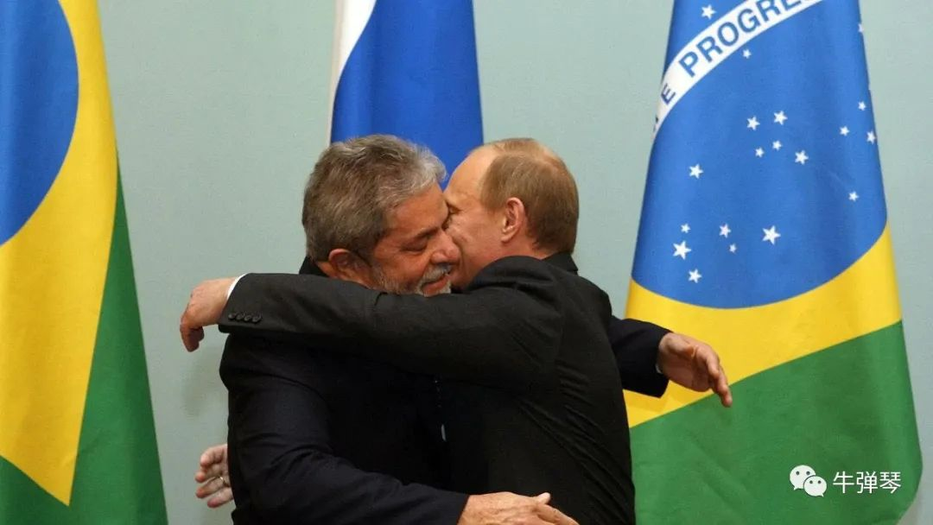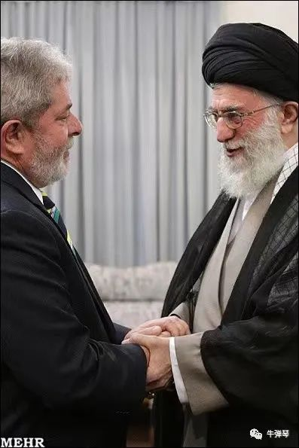

现在，拉美最大国家的巴西，左翼再次崛起。卢拉王者归来，这位“巴西最好的总统”，劳苦工人出身，当过总统、坐过大牢，现在，又上演了新的传奇。

要知道，当年执政期间，卢拉的独立自主巴西外交，就与美国发生过激烈的摩擦。

**在美国的几乎所有重大外交方向，卢拉似乎都是一个反对者**，他曾和普京激情拥抱，他与哈梅内伊热烈握手，他坚决支持巴勒斯坦解放事业，他强烈反对美国霸权主义和强权政治。

以至于美国媒体痛斥卢拉是民粹主义，有媒体一度将卢拉与古巴卡斯特罗、委内瑞拉查韦斯组成了拉美“左三角”。

当然，作为成熟的政治家，再次上台的卢拉，肯定会谨慎处理与美国和西方的关系。所以，拜登和马克龙也第一时间表达了祝贺，试图留个好印象。但这样的领导人上台，巴西的外交走向，也就可想而知。

**如果看地图，感觉现在是美国在上，拉美在下，美国傲慢俯视拉美，拉美怨气冲天一片红。**

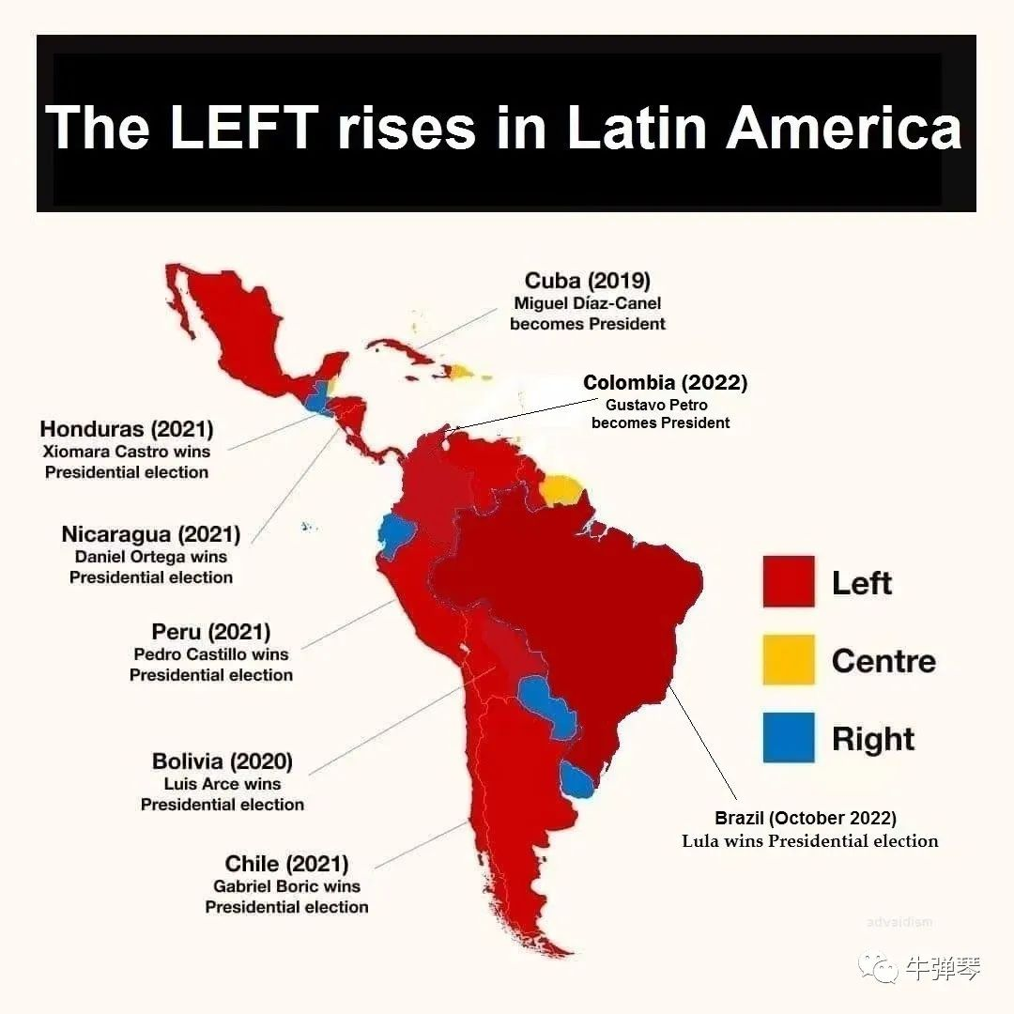

当然，**拉美的左和右，有拉美的特殊性，拉美在左右翼间的摇摆，也有一定的历史周期律。但这次左翼的集体壮大，不用否认的一点，美国的欺凌霸凌，是最重要的外部推动力。**

看到西方媒体就感叹，拉美现在的集体左转，不仅反映了拉美的政治动向，更反映出西方的失败。

拉美新闻社今年初就感叹：**“美国在世界范围内霸权能力的丧失，以最深刻、可能是不可逆转的方式发生在其历史的‘后院’。”**

本来应该最亲近的，现在却成了最疏远的。

为什么会这样？

显然，美国更需要深刻反思。

过去几十年，谁在拉美一手遮天，各种侵略、欺凌、掠夺，甚至看不惯某个政府，直接出兵推翻？

**只有美国。**

就以墨西哥为例，作为与美国接壤的邻国，作为一个拉美的大国，墨西哥100多年来受尽了美国的欺压。

要知道，今天美国的得克萨斯、加州等地，都曾是墨西哥的土地。但掠夺还在继续，生效多年的北美自贸协定，美国一不乐意就撕毁，要求重新谈判，而且必须是美国得益更多才行。

值得一提的是，**美国还加入“毒丸条款”，对墨西哥进行捆绑。**

**有些条款，更是明显针对中国。**比如，根据“毒丸条款”，美加墨三国中任何一国与所谓“非市场经济国家”签署自贸协定，其他成员国可在6个月内自动退出自贸协定。

即便已经被迫签了，这样的屈辱，哪个国家能够接受？

难怪，墨西哥有句谚语：**墨西哥最大的悲哀，就是离上帝太远，离美国太近。**

更别提古巴、委内瑞拉对美国的愤怒。美国可真是出钱出枪出特工，处心积虑想推翻这两个政权。

即便是巴西刚败选的总统博索纳罗，确实曾和特朗普关系不错，但拜登上台后，也忍不住对美国各种斥责。

他曾当拜登的面批评，**美洲峰会竟然拒绝邀请一些拉美国家，这“令人费解”；而美国对古巴的非法封锁，则是“对人类的侮辱”。**

拉美对美国的愤怒，由此可见一斑。

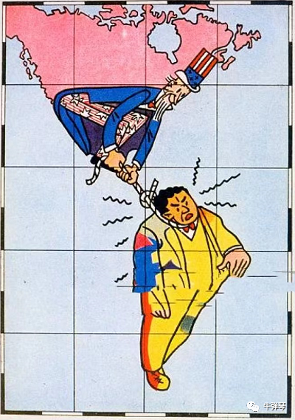

中国古话讲：**德不孤、必有邻**。我们真要深刻体会古人的智慧。

**道理很简单，不能说一套做一套，要王道而不是霸道。没有一个民族，会长期忍受另一个民族的这种傲慢和压迫。**

很有意思的一个对比：**就这两天，我们在热烈迎接越共总书记阮富仲，中越领导人热情拥抱；而一个世界最强大的国家旁边，却是一群怨气冲天的邻居，正愤怒地看着美国。**

这种失望和愤怒，应该也是美国外交最大的软肋。卢拉的当选，不过是又朝这个软肋插了一刀。

**图片源自网络**





**关注公众号：**

**有理儿有面**

**理   性｜   揭   秘｜   探   讨**







### 精选留言

用户设置不下载评论